Социальная защита инвалидов: правовые гарантии
Декада инвалидов (1–10 декабря)

Рекомендательный библиографический обзор


В рамках Декады инвалидов обязательно проводятся мероприятия, направленные на привлечение внимания общества к проблемам людей с инвалидностью, а также на обеспечение прав и интеграцию этих людей в общественную жизнь. Учрежденная Организацией Объединенных Наций в 1992 году, Декада проходит с 3 по 10 декабря, заканчиваясь Днем прав человека. Основная цель Декады – повысить уровень осведомленности общества о правах и нуждах людей с инвалидностью, улучшить доступность среды, усилить борьбу с их дискриминацией и способствовать их социальной интеграции. В Декаду могут включать акции по повышению осведомленности, семинары, выставки, спортивные соревнования и культурные события, направленные на содействие и поддержку людей с инвалидностью и их семей.
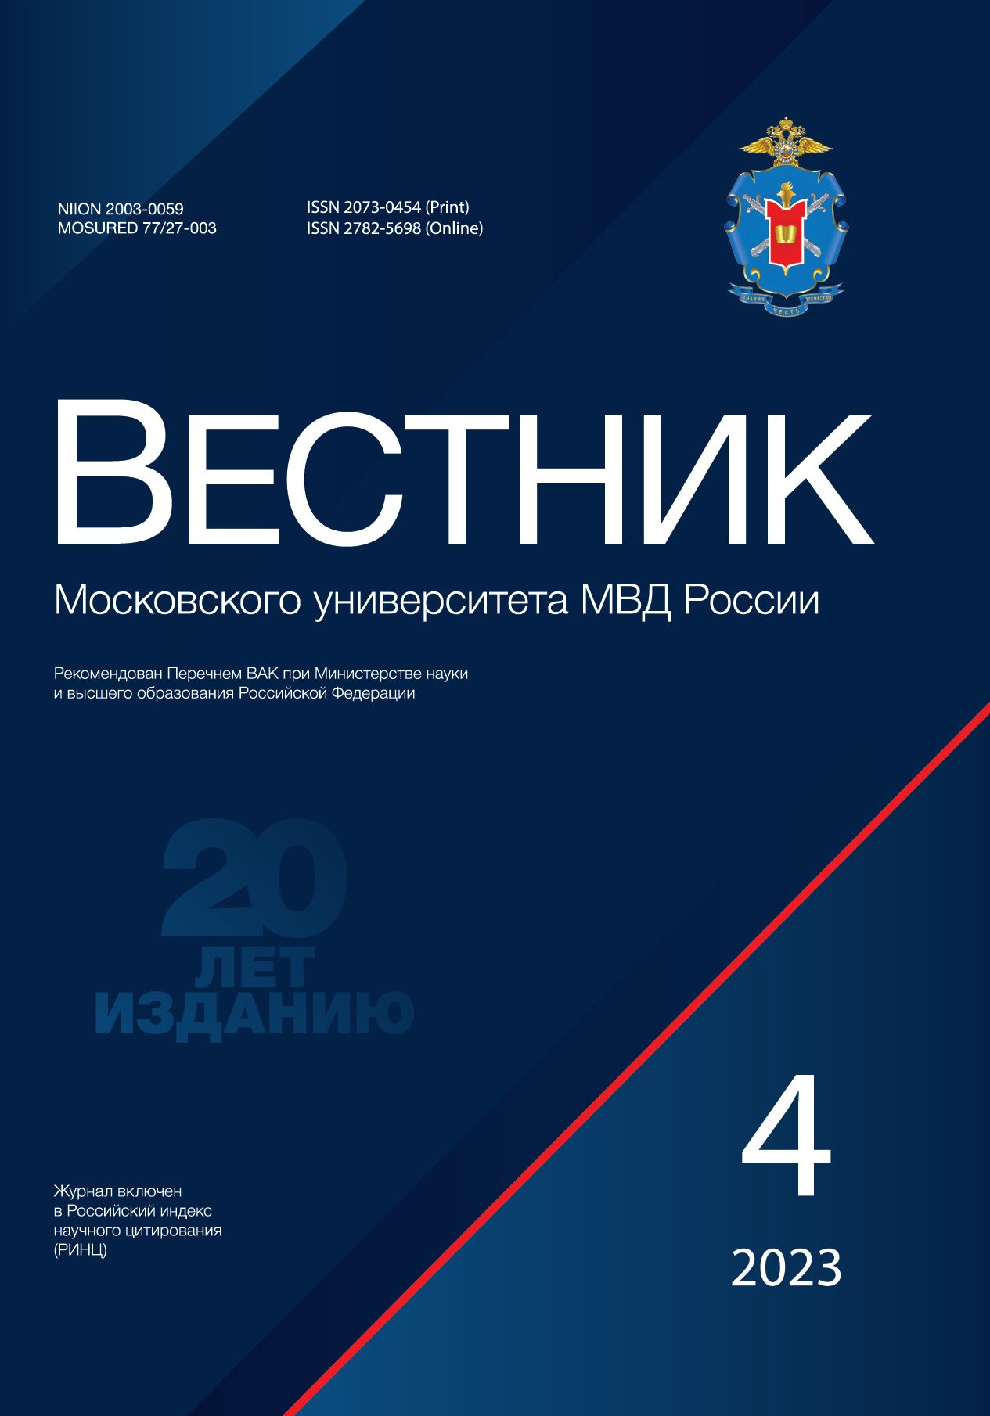
В России реализуется пилотный проект по долговременному уходу за пожилыми и инвалидами. Законодательно разработана типовая модель осуществления такого ухода, которая предусматривает три формы оказания социальных услуг: стационарную, полустационарную и надомную. В исследовании С. Е. Титор и Ф. Г. Мышко «Современные формы предоставления услуг в области долговременного ухода за гражданами пожилого возраста и инвалидами» (Вестник Московского университета МВД России. 2023. № 2. С. 208–213.) проанализированы все три формы социального ухода, определены положительные и проблемные моменты. А также выявлены особенности социального ухода, организованного в оригинальной (не типовой) форме. По итогам исследования сформулированы предложения по совершенствованию законодательства, касающегося вопросов социального ухода.
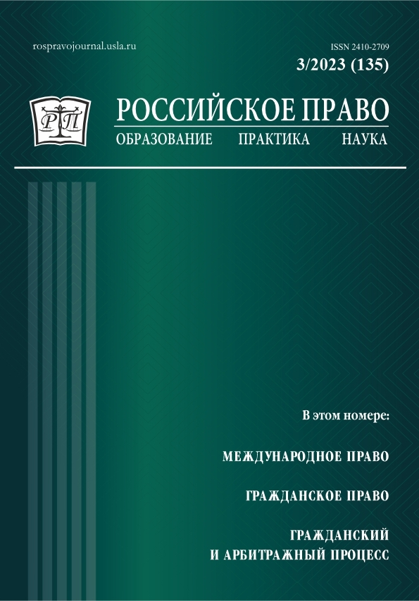
Н. С. Голосовой в статье «Развитие научных представлений о социальной защите детей отдельных категорий в исследованиях по трудовому праву и праву социального обеспечения» (Российское право: образование, практика, наука. 2023. № 3. С. 97–110.) анализирует основные направления российских научных исследований. Автор выделяет этапы формирования научных представлений о социальной защите детей отдельных категорий, обозначает основные проблемы. Он приходит к выводу о том, что, несмотря на имеющиеся позитивные изменения в сфере социальной защиты детей и семей с детьми в последние десятилетия, некоторые проблемы не нашли решения. Кроме того, автор считает целесообразным оценивать последствия применения различных мер социальной защиты для детей конкретной категории (результативность этих мер), что дает возможность соотнести потребность в мерах социальной защиты с уже предоставленными (предоставляемыми) мерами и провести их корректировку в случае необходимости.
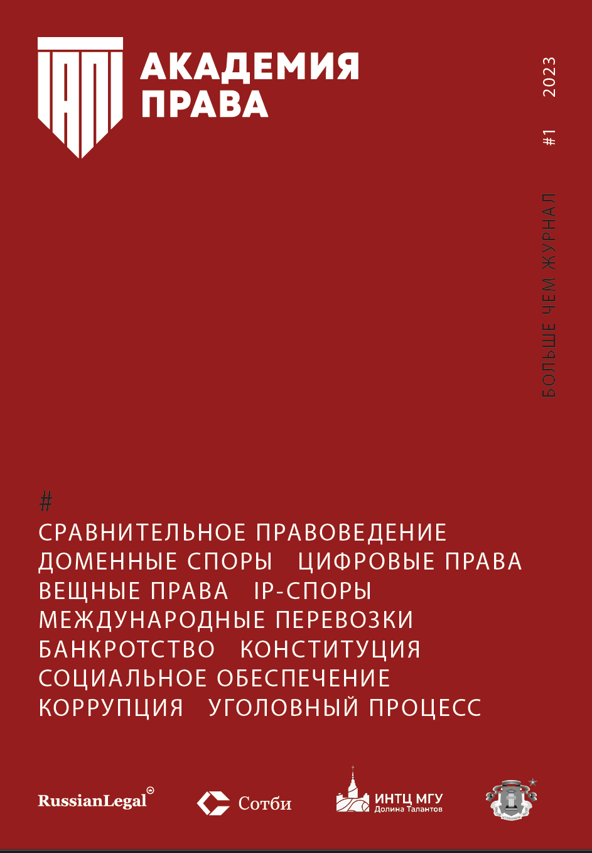
В статье «Меры социальной поддержки инвалидов: опыт России и зарубежья в регулировании вопроса занятости» А. В. Шаркова (Академия права. 2023. № 1(1). С. 83-92.) рассматривается правовое регулирование мер социальной поддержки инвалидов как формы социальной защиты. Проводится анализ нормативной деятельности государства по этому вопросу на конкретных примерах. Особое внимание уделяется мерам поддержки инвалидов по их трудоустройству в России, также анализируется опыт некоторых зарубежных стран в этом направлении деятельности.

Актуальность работы «Тенденции развития социальной защиты в разрезе отдельных категорий населения» (Теория и практика общественного развития. 2024. № 6(194). С. 23-31.) И. С. Карпиковой и Ю. Ю. Шурыгиной обусловлена необходимостью систематизации современных изменений в сфере социальной защиты относительно отдельных категорий благополучателей. Эмпирическую основу работы составили материалы экспертного онлайн-опроса 28 представителей вузовской науки из 19 российских городов. Проведенный анализ позволил сделать ряд выводов. Общий: развитие мер социальной защиты в последние годы ориентировано не только на потребности благополучателей, но и на необходимость быстрого решения проблем, актуальных для государства, что обусловливает выбор соответствующих механизмов социальной защиты и источников ресурсного обеспечения принимаемых мер.

Библиографический список
Агафонова, С. С. Запрещение дискриминации как принцип трудового права / С. С. Агафонова // Очерки новейшей камералистики. – 2023. – № 2. – С. 10–15.
Аксенова, С. В. Право граждан на бесплатную юридическую помощь как конституционная ценность и роль нотариата в его реализации / С. В. Аксенова // Право и государство: теория и практика. – 2024. – № 3(231). – С. 114–117.
Александрова, Л. А. Психическое состояние лица как обстоятельство его участия в производстве по уголовному делу / Л. А. Александрова, С. А. Смирнов // Уголовное право. – 2023. – № 1. – С. 73–80.
Андреева, С. Н. Гарантии обеспечения условий труда для отдельных категорий работников в Российской Федерации / С. Н. Андреева // Вестник Московского университета МВД России. – 2022. – № 2. – С. 34–39.
Белова, И. А. Механизм правового регулирования отношений по социальной защите инвалидов в Республике Беларусь в контексте обязательств по международным договорам / И. А. Белова // Сацыяльна-эканамічныя і прававыя даследаванні. – 2023. – № 3(73). – С. 124–129.
Борисова, Л. В. Расширение сети государственных юридических бюро для защиты прав социально незащищенных граждан: за или против? / Л. В. Борисова // Государство и право. – 2022. – № 6. – С. 180–184.
Василенко, Г. Н. Декларирование в сфере закупок товаров, работ, услуг для обеспечения государственных и муниципальных нужд / Г. Н. Василенко // Вестник Московского университета МВД России. – 2024. – № 2. – С. 21–24.
Великанов, К. В. Проблемы правового регулирования социальной защиты инвалидов / К. В. Великанов, Л. В. Карасик // Территория науки. – 2022. – № 1. – С. 33–36.
Воривода, А. С. Социальная защита и поддержка инвалидов в Хабаровском крае / А. С. Воривода, О. А. Палагина // Ученые заметки ТОГУ. – 2022. – Т. 13, № 2. – С. 178–186.
Гаджиева, А. Г. Полномочия органов государственной власти по обеспечению прав социально незащищенных слоев населения в Российской Федерации / А. Г. Гаджиева // Закон и право. – 2023. – № 6. – С. 62–65.
Гаджиева, А. Р. Особенности нормативно-правового регулирования социальной защиты населения в Российской Федерации / А. Р. Гаджиева // Закон и право. – 2023. – № 11. – С. 71–73.
Газизуллин, Р. И. Правовой аспект социального предназначения бизнеса / Р. И. Газизуллин // Закон и право. – 2023. – № 10. – С. 145–151.
Голосова, Н. С. Развитие научных представлений о социальной защите детей отдельных категорий в исследованиях по трудовому праву и праву социального обеспечения / Н. С. Голосова // Российское право: образование, практика, наука. – 2023. – № 3. – С. 97–110.
Зайцева, И. А. Реализация государственной политики в области социальной защиты инвалидов: тенденции и противоречия / И. А. Зайцева // Человек. Социум. Общество. – 2023. – № 11. – С. 174–182.
Коваленко, Т. Н. Практика социальной защиты инвалидов в России от федерального к региональному уровню: достижения и системные проблемы / Т. Н. Коваленко, О. В. Самошенко // Материалы Афанасьевских чтений. – 2024. – № 1(48). – С. 15–21.
Лапин, М. М. Синтез нормативно-правовых и экономических аспектов реализации государственных программ по поддержке людей с инвалидностью в Российской Федерации: практика Тверского региона / М. М. Лапин, Н. В. Новикова // Промышленность и сельское хозяйство. – 2022. – № 11(52). – С. 55–62.
Ляхов, А. И. К вопросу о социальной защите инвалидов и свойственных ей проблемах в Российской Федерации / А. И. Ляхов // Аллея науки. – 2022. – Т. 1, № 5(68). – С. 153–155.
Мартьянова, Г. В. О связности понятий «инвалидность» и «недееспособность»: правовой аспект (часть 1) / Г. В. Мартьянова, О. А. Киселев // Право и государство: теория и практика. – 2024. – № 1. – С. 166–168.
Мартьянова, Г. В. О связности понятий «инвалидность» и «недееспособность»: правовой аспект (Часть 2) / Г. В. Мартьянова, О. А. Киселев // Право и государство: теория и практика. – 2024. – № 2(230). – С. 346–349.
Мартьянова, Г. В. Правовые аспекты реализации судебной защиты прав инвалидов в ФЗ «О социальной защите инвалидов в Российской Федерации» / Г. В. Мартьянова, К. Э. Шахназарян // Право и государство: теория и практика. – 2024. – № 5(233). – С. 276–278.
Марченко, Г. В. Правовые и организационные основы обязательного государственного страхования в органах внутренних дел / Г. В. Марченко, А. Д. Косолапов, В. С. Бялт // Закон и право. – 2022. – № 1. – С. 73–76.
Механизмы государственной поддержки реабилитации инвалидов: / А. Л. Сафонов, И. В. Филимонова, Д. В. Некипелова, Ю. В. Долженкова // Проблемы социальной гигиены, здравоохранения и истории медицины. – 2023. – Т. 31, № S1. – С. 820–827.
Михайленко, Н. В. О некоторых вопросах защиты прав и свобод лиц с ограниченными возможностями от противоправных посягательств в деятельности органов внутренних дел / Н. В. Михайленко, А. А. Вихляев // Вестник Московского университета МВД России. – 2022. – № 3. – С. 164–168.
Михайлов, А. А. Механизм предоставления услуг для инвалидов в России и зарубежных странах. Роль электронного правительства / А. А. Михайлов, Е. А. Яковлева // Скиф. Вопросы студенческой науки. – 2023. – № 11(87). – С. 188–195.
Мышко, Ф. Г. Лучшие региональные практики развития социальных услуг пожилому населению / Ф. Г. Мышко // Вестник Московского университета МВД России. – 2023. – № 3. – С. 141–146.
Носырева, А. Е. Соотношение реабилитации и абилитации инвалидов / А. Е. Носырева, А. В. Гаврилова // Актуальные проблемы государства и права. – 2023. – Т. 7, № 1(25). – С. 35–44.
Осавелюк, А. М. Правовые основы социального обеспечения отдельных категорий несовершеннолетних в Российской Федерации / А. М. Осавелюк // Вестник Московского университета МВД России. – 2022. – № 5. – С. 191–194.
Осипова, Е. С. Роль и значение государства в системе социальной защиты инвалидов в Российской Федерации / Е. С. Осипова // Закон. Право. Государство. – 2022. – № 3(35). – С. 131–135.
Павловская, В. Ю. Влияние концепции страхового случая на правовое регулирование социального обеспечения / В. Ю. Павловская, А. В. Дудченко, В. Е. Лотарев // Очерки новейшей камералистики. – 2023. – № 3. – С. 24–28.
Ракитина, В. И. Сравнительный анализ правовых норм о становлении и развитии института охраны прав и свобод лиц с ограниченными возможностями в уголовном судопроизводстве: на примере дореволюционной России / В. И. Ракитина // Закон и право. – 2023. – № 7. – С. 224–228.
Расоян, М. Ю. Социально-трудовой аспект защиты инвалидов в РФ (правовые вопросы) / М. Ю. Расоян // Молодой ученый. – 2023. – № 37(484). – С. 174–176.
Смирнова, О. В. К вопросу о защите прокурором конституционных прав граждан в порядке части 1 статьи 45 ГПК РФ / О. В. Смирнова // Закон и право. – 2023. – № 1. – С. 94–97.
Сыртланова, Ю. Р. Финансовый механизм государственной социальной защиты инвалидов в Российской Федерации / Ю. Р. Сыртланова // Вестник науки. – 2023. – Т. 2, № 4(61). – С. 51–58.
Титор, С. Е. Современные формы предоставления услуг в области долговременного ухода за гражданами пожилого возраста и инвалидами / С. Е. Титор, Ф. Г. Мышко // Вестник Московского университета МВД России. – 2023. – № 2. – С. 208–213.
Трутаева, А. В. Использование категории притязания в праве социального обеспечения / А. В. Трутаева // Вестник Московского университета МВД России. – 2023. – № 1. – С. 244–249.
Трушанова, О. В. Защита прокурором прав граждан в сфере лекарственного обеспечения в современной России / О. В. Трушанова // Право и государство: теория и практика. – 2024. – № 4(232). – С. 130–133.
Углева, Е. М. Некоторые исторические аспекты экспертизы и социальной защиты инвалидов с ВИЧ-инфекцией-СПИД 18 лет и старше в Российской Федерации / Е. М. Углева, Т. Ю. Ямщикова // Медицинский альманах. – 2022. – № 2(71). – С. 85–90.
Черкашина, Н. В. Ответственность за отказ в предоставлении надомных социально-медицинских услуг инвалидам в Российской Федерации / Н. В. Черкашина, А. В. Огнев, В. В. Разумеев // Право и государство: теория и практика. – 2024. – № 5(233). – С. 288–290.
Черкашина, Н. В. Проблемы и правила доступности жилья инвалидам в зарубежных странах / Н. В. Черкашина // Право и государство: теория и практика. – 2024. – № 3(231). – С. 335–337.
Черкашина, Н. В. Ответственность за отказ и некачественное предоставление инвалидам транспортных услуг / Н. В. Черкашина, В. В. Разумеев // Право и государство: теория и практика. – 2024. – № 4(232). – С. 338–340.
Шарков, А. В. Меры социальной поддержки инвалидов: опыт России и зарубежья в регулировании вопроса занятости / А. В. Шарков // Академия права. – 2023. – № 1(1). – С. 83–92.

Информацию подготовила
Е.В. Емельянова,
ведущий библиограф ЦПИЭР

